SREDNJA ŠKOLA ZABOK

Ivana i Cvjete Huis 2, Zabok

Datum: 25.03.2019

Predmet: Izvještaj o obilasku osnovnih škola od strane učenika i predstavnika SŠ Zabok

IZVJEŠTAJ

U ponedjeljak 25.03.2019 god. sudjelovali smo u prezentaciji zanimanja i profesionalnom informiranju u osnovnoj školi u Mariji Bistrici.

Učenici Lucija Mirt – konobar, Petar Čukman i Miran Bajrami – kuhari zajedno sa svojim mentorom Ivanom Đurkin-Benkotićem prezentirali su izbor bezalkoholnih koktela i domaćih peciva koje su prethodno pripremili u ugostiteljskom praktikumu.

Predstavnik škole bila je ravnateljica Draženka Jurec koja je sa predstavnicima županije, zavoda za zapošljavanje i drugih predstavnika ostalih srednjih škola KZŽ predstavljala strukovna zanimanja i svoju školu te odgovarala na pitanja roditelja i učenika.

Učenici su bili prikladno obučeni da predstavljaju svoja zanimanja, odlično su odrađivali svoje zadatke te smo takvom prezentacijom privukli veliki broj zainteresiranih učenika i roditelja. Učenici Lucija Mirt i Petar Čukman su iznijeli svoja stajališta i iskustva tijekom školovanja te ih podijelili sa učenicima i roditeljima.

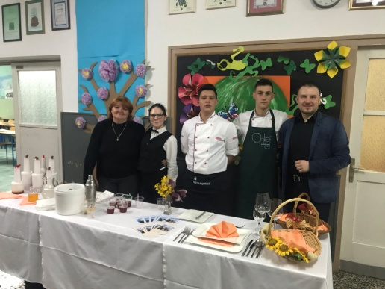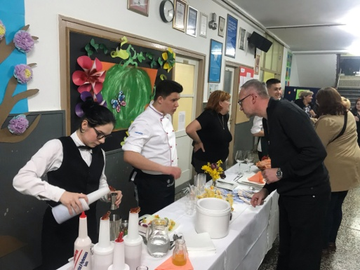
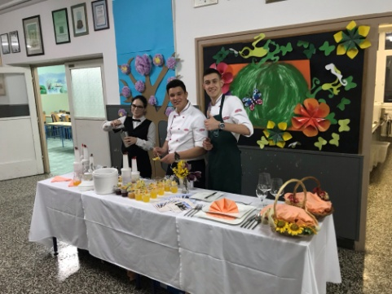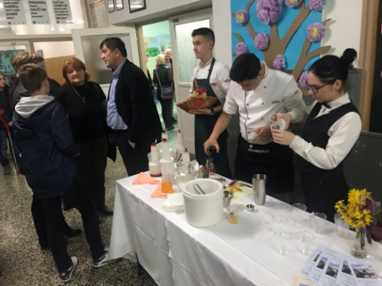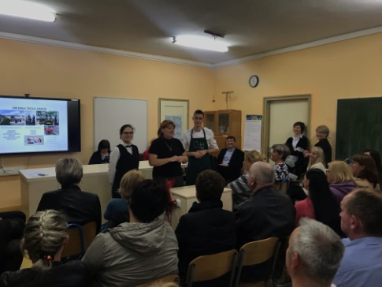

Izvještaj sastavio;

Nastavnik ugost. grupe predmeta
Ivan Đurkin-Benkotić

